附件1 项目预算及采购要求
合同包 | 设备名称 | 数量  （台套） | 最高限价  （总价，元） | 交货期 | 质保期
1 | 除颤仪 | 4 | 140000 | 14自然日 | 5年
2 | 管材液压试验水箱人站平台及维修平台 | 2 | 90000 | 20自然日 | 1年
3 | 石墨加热板 | 2 | 30000 | 30自然日 | 2年
说明：
1、本项目报价：包括设备费、运输费、安装费、管理费、税金、保险等一切费用。
2、付款方式：全部货物交货、安装调试完毕且最终验收后，供货方提供合同价款全额的增值税专用发票，根据结算资料15个工作日内支付合同总价80%货款，正常使用三个月后无质量问题15个工作日内支付合同总价15%货款，余款一年后无质量问题15个工作日内付清。
3、验收：按本技术要求和合同约定进行验收。

合同包1 除颤仪 技术要求

用途描述：用于治疗发生室内性纤维颤动、无脉性心动过速、室扑等心律失常疾病
1、物理规格
1.1 整机重量≤2.3kg（含电极片和电池）
1.2 AED设备主机（不含便携包）具有可活动的便携提手，便携把手的材质要求柔软耐挤压，方便携带使用和放置
1.3 抗冲击/跌落性能：具备优异的抗冲击/跌落性能，符合国内外相关标准要求，机器六个面均可承受1.2m以上跌落冲击。
▲1.4 整机工作温度：常规工作温度范围-5ºC ~50ºC;工作湿度：至少满足5%-95%非冷凝。
1.5 防尘防水等级：不少于IP55
1.6 设备具有盒盖保护设计，备用时除颤电极片和除颤按键均置于盒盖内，紧急使用时防止遗漏配件。
1.7 简易性、安全性：不设置单独电源开关，打开盖子电源自动接通进入施救状态，提高施救效率，也可以有效防止除颤时误关闭电源耽误抢救
▲1.8 简易性、安全性：设备面板界面所有按键不超过2个，减少施救时干扰，防止误操作，提高施救效率和成功率
1.9 急救医疗服务环境：取得IEC 60601-1-12:201
1.10 车载强度：取得EN1789:2007､Am１:201
1.11 振动：MIL-STD-810G 514.6 振动第 4 类 ( 稳固货物 )，MIL-STD-810G 514.6 振动第 9 类 ( 直升机 )
2、除颤性能
★2.1采用低能量双相波技术降低心脏除颤后的心肌损伤（系统支持的最大输出能量≤200J）成人和儿童除颤能量都由AED设备自动调节并实现逐级递增，低能量除颤技术的除颤能量要求仅适用于机器出厂设置，不采纳通过手动调低预置能量的方式。
▲2.2全年龄段适用：支持成人及儿童两种除颤模式，儿童模式用于0岁-7岁，成人模式用于8岁以上患者（医疗器械注册证上需明确注明）。
2.3输出能量精度：在设备支持的全部阻抗范围下，最大除颤能量输出精准度误差不超过±10%。
2.4成人模式下首次输出能量不超过150J，第二次输出能量可自动升级，系统最大输出能量不超过200J。
2.5儿童模式下首次输出能量不超过50J，第二次输出能量可自动升级，系统最大输出能量不超过70J。
2.6开机后，从开始心律分析到首次电击准备完成的时间≤8秒。
2.7 分析时间：≤5秒
2.8 充电到设备支持的最高能量≤8秒
2.9开机后直接进入施救状态，操作步骤不超过3步，防止误操作，提高施救效率。
★2.10成人和儿童模式可一键切换，开机有相应模式的语音提醒
▲2.11具有儿童模式指示灯，切换儿童模式时亮灯提醒
2.12切换成人/儿童模式的功能键处须有显著的年龄标识和图标明确提示，切换时须有明确的语音提醒，杜绝误操作。
2.13内部具有自动放电功能，保证患者和医护人员安全
3、电源
3.1电击次数：满电状态下，支持默认能量放电≧160次且≧6小时监护
3.2首次电量低提示后还能进行≥9次除颤放电
3.3电池不用工具即可快速拆卸更换，便于应对紧急情况。
4、电极片
4.1提供与机器配套的电极片，用不同颜色区分并有明显的指示粘贴部位标记。
4.2可与同品牌手动医用除颤监护仪对接，便于院前急救转移，提高抢救效率。
4.3具有电极片安放位置指示，可通过指示灯闪烁或位置图形标记提示电极片黏贴位置
▲4.5电极片电缆线长度≧1.5米
4.6 电极片具有持续室颤识别功能
▲4.7 电池片支持零度以下环境使用
4.8备用状态时电极片须与机器保持连接状态，简化操作步骤，节省抢救时间
5、设备自检与状态指示
5.1自检功能要求：每日待机自检并向用户发送自检结果
▲5.2每天待机自检内容：软件，电池，除颤电极片(连接状态，使用期限)，内部电子元件，电击按钮
5.3具有自检结果显示功能：根据自检结果，通过不同颜色灯区分显示设备状态
5.4具有电极片连接状态每日自检功能，待机时电极片连接状态异常会有报警提示
5.5具有电极片使用有效期每日自检功能，待机时检测到电极片过期会有报警提示
5.6满能量充电周期至少每月自检一次
5.7自检异常报警：每日自检发现异常时发出报警音提示，持续报警间隔时间不超过
10秒
6、故障提示功能：
6.1设备故障位置诊断：具有设备故障位置显示功能，包括电池、电极片、内部元件
维修指示等
▲6.2故障指示：发生故障时，须有专门的设备故障诊断面板，并设有不少于三个指示灯，包括电极片检查专用指示灯、维修指示灯、电池状态专用指示灯。可以清晰的分别显示电池状态和电极贴异常状态，便于随时掌握设备状态，保证有效待用；
7、数据存储和传输
7.1主机可存储自检数据、患者ECG、事件日志数据、急救数据（具有急救时间、心律分析次数、放电次数、放电能量、患者阻抗等要素）
7.2设备可存储至少6年时间的每日自检数据。
7.3内部存储：至少可保存总时间90分钟的救助数据(带注释的ECG)
7.4可通过蓝牙（Bluetooth）进行数据传输
7.5抢救数据：至少包含ECG、急救时间、分析次数、放电次数。
8、AED智能管理系统
★8.1、智能管理系统采用外置独立的远程监控送信机，不占用AED电池资源，可支持4G网络传输
8.2全方位远程监控，通过网站和手机微信服务号可以获取每日AED相关数据更新信息，有效的对AED进行管理和状态监测。
8.3系统对所安装的AED设备性能状态进行自检监控，自检数据每日更新并自动发送至服务器
8.4每日更新数据信息至少包括：AED地址信息、设备状态、检测时间、设备型号/机身序列号、电极片状态及有效期、电池电量及有效期等（提供界面截图）。
8.5系统管理;配置采购方独立的授权管理账户（PC端），开放管理权限，支持采购人自行监管查看和统一管理
▲9、投标产品机型上市满2年以上（以医疗器械注册证日期为准）
10、投标产品品牌企业至少有10年以上的AED除颤设备生产经验，确保产品在其使用寿命周期内的产品稳定性得到市场实践验证

合同包2 管材液压试验水箱人站平台及维修平台技术要求
技术指标：
1、用于管材液压试验水箱人站平台及维修平台，能够承重，方便检验人员操作；
2、材质采用不锈钢；盖板为实壁，厚度≥ 2 mm；不锈钢平台在长期水蒸气潮湿环境下，不易生锈腐蚀，应对平台进行合适的防锈与防腐涂装；
3、平台的基本尺寸见下图1和图2；
平台1基本尺寸见图1：坑长6.4m×宽5.0m×深1.4m，仪器长4.8m×宽3.4m×高1.9m（具体尺寸以现场测量为准）
平台2基本尺寸见图2：坑长4.9m×宽4.0m×深1.4 m，仪器长3.3m×宽2.4m×高2.4m（具体尺寸以现场测量为准）
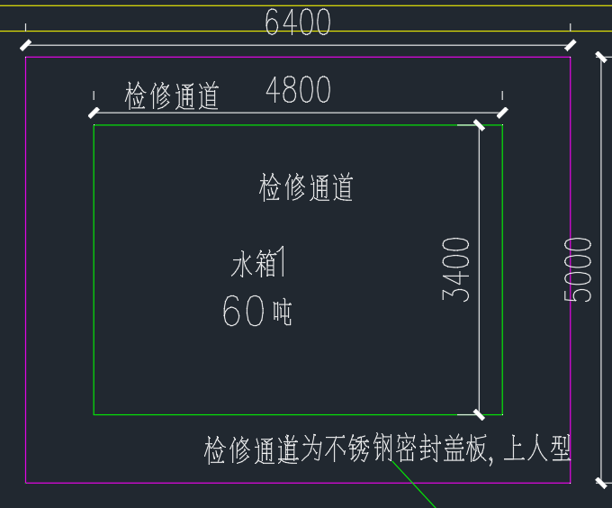
图1 平台1
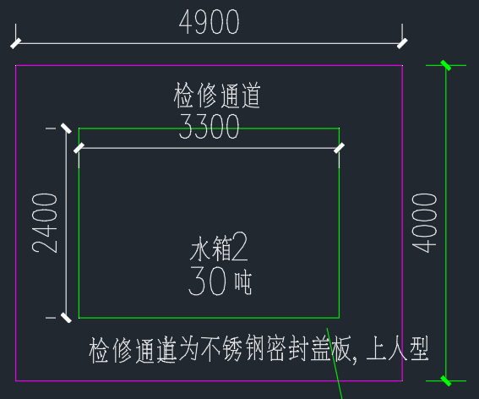
图2 平台2
平台3与平台4：均为长2.2m×宽0.5m×高0.5m，不绣钢材质；
★4、需提供人站平台及维修平台的设计图纸；
5、需要有检修口，方便人员下去检验仪器设备；
6、平台需方便拆卸和吊装，方便维护仪器设备，
7、平台需美观，平台颜色应按甲方要求提供的色调执行，平台色调一致，无明显色差；
8、平台应无任何尖锐部位伤害人身安全。
9、不锈钢平台需在每米承重150kg以上，不变型不损坏；
10、不锈钢平台应方便更换平台和配件；
11、不锈钢平台应做合适的防滑处理，例如花纹和凸点。
12、平台应充分考虑设计的科学性和合理性，较高的尺寸精度，充分考虑对设备的保护，不应对设备产生损坏；
13、平台如需焊接，焊接部位应采用氩弧焊，焊接需美观、牢固、无毛刺、无缺陷。

合同包3 石墨加热板技术要求

- ★传热材质：高纯石墨，具有最卓越的防腐性能；控温范围：室温～450℃；加热功率：2800W
- 加热板面材质：耐高温防腐材料喷涂石墨板面，有效避免石墨粉末对样品的污染
- ★高防腐等级，所有外露部件全部进行聚四氟乙烯/耐高温防腐材料喷涂处理，无金属部件裸露
- 智能PID微芯片控温技术，保证最小的温度过冲和控温精度，控温精度：±2℃
- 加热板面尺寸：360×270mm
- 本机控制，LCD数字显示控温
- 加热部分与电子控制部分分隔设计，有效避免高温对电子元件的损害，外观设计合理获外观专利认证
- 过热保护功能；超温蜂鸣报警功能
- ★智能定时操作功能，定时范围1分钟～99小时59分钟
- 整机通过防腐处理
- ★先进加热技术获实用新型专利认证
- 生产商通过ISO9001生产管理体系和售后服务体系认证

附件2 投标人报名表
投标项目名称
（编号及合同包号）
报名投标单位名称及盖章
报名投标单位联系人及联系电话
报名时间
附件3 评分标准
各投标人的总评分=A+B+C，其中价格分A为30分, 技术分B为57分,商务分C为13分。具体评分细则如下：
序号 | 评标项目 | 评标  权重 | 评价方法
一 | A投标价格  （满分30分） | 30分 | A＝T0/Tn×30  A：投标人的报价得分  Tn：投标人的投标价  T0：评标基准价，取所有有效投标中最低投标价为投标基准价，有效投标指经评审响应招标文件资格和技术/商务要求并低于采购人控制价的投标  *计算分数时四舍五入取小数点后两位。
二 | 技术部分评分B（满分57分，B=B1+B2+B3）技术部分最终得分低于技术部分总分70%（含70%）的投标人，视为未实质性响应招标文件要求，作无效标处理。
B1 | 设备性能、技术参数和设备质量  （满分50分） | 50分 | 根据各投标人所投设备性能以及技术参数和设备质量对招标文件各项基本要求（附件1项目预算及采购要求中具体技术要求细项条款要求）的逐项响应承诺等方面情况由评标人员进行评议评分，投标人所投设备完全满足招标文件技术规范及要求的，得50分。有负偏离情况的，评标人员将根据该技术参数的负偏离对所投标设备的使用影响程度进行以下扣分：标注“★”号的技术参数有一个或一个以上不满足的，则视为无效投标。未标注“★”号的技术参数每负偏离一项扣2分，本项得分低于35分的视为技术参数实质性不满足招标文件要求，作无效标处理。
B2 | 产品的佐证资料  （满分3分） | 3分 | （1） 彩页资料完整且能佐证所投标产品的主要技术参数及功能得3分；  （2）彩页资料或相关复印件能大部分佐证所投标产品的主要技术参数及功能得2分；  （3）彩页资料或相关复印件仅能少部分佐证所投标产品的主要技术参数及功能得1分；  （4）无提供彩页资料，或提供的彩页资料与所投设备的规格型号不一致，或彩页资料及相关复印件不能佐证所投标产品的主要技术参数及功能为0分；
B3 | 产品配置、技术先进性  （满分4分） | 4分 | 横向比较所投产品的技术先进性、配置的合理性、齐全性、备件提供情况，由评标人员在0-4之间评分。
三 | 商务部分评分C（满分13分，C=C1+C2+C3+C4）
C1 | 业绩情况  （满分5分） | 5分 | 评委根据所提供的投标产品近三年（日期以验收报告为准）在国内所完成的与本次投标同类设备的销售业绩情况进行打分。满分5分，其中合同占2.5分（0.5分/份）、验收报告占2.5分（0.5分/份）。招标人需提供采购合同文本复印件,以及能证明该业绩项目采购人验收合格的相关文件复印件。原件备查。
C2 | 质保期  （满分3分） | 3分 | 投标人所投设备的保修期必须满足招标的要求，在此基础上每增加1年加1分，最高得3分。未增加保修期的不得分。保修期达不到要求的按投标无效处理。
C3 | 售后服务、  技术培训  承诺  （满分3分） | 2分 | 根据投标人对其售后服务的专业性、可操作性、快捷性及维修响应时间、维修方式、质保期后维修服务的项目及费用承诺，由评标人员在0-2分之间打分。  （1）提供的方案完整、详细、具体、可行性强的2分；  （2）提供的方案不够周全详细、具体、完善、可行性一般的得1分；  （3）提供的方案不周全详细、具体、可行性较差的得0.5分；  （4）未提供则不得分。
C3 | 售后服务、  技术培训  承诺  （满分3分） | 1分 | 根据投标人提供的培训方案的可行性、合理性、实用性等方面情况，由评标人员在0-1分之间进行打分，未提供技术培训承诺的视同响应招标文件要求，本项得0分。  （1）提供的现场技术培训方案完整、详细、具体、可行性强的得1分；  （2）提供的现场技术培训方案不够周全详细、具体、完善、可行性一般的得0.5分；  （3）提供的现场技术培训方案不周全详细、具体、可行性较差的或未提供的不得分。
C4 | 生产企业或产品相关认证情况  （满分2分） | 2分 | 根据各投标人所投设备具有省级或省级以上相关认证、检测、评估等情况由评标人员进行横向评议并评分。  （1）资料提供较多且能较好佐证所投设备的质量及功能，得2分；  （2）资料提供较少且能部分佐证所投设备的质量及功能，得1分；  （3）资料提供很少且无法佐证所投设备的质量及功能，或未提供任何资料，不得分。

